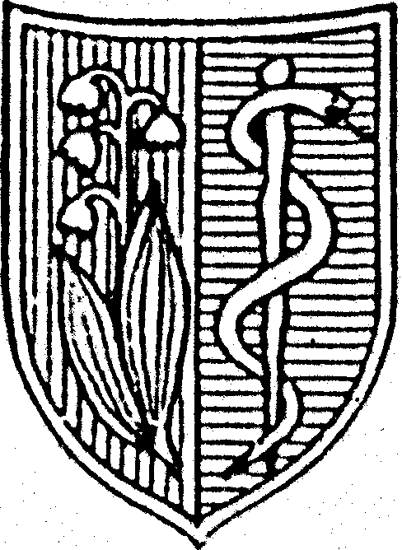**CENTRUM MEDYCZNE KSZTAŁCENIA PODYPLOMOWEGO**

**w Warszawie**

**Zakład Radiologii i Diagnostyki Obrazowej**

___________________________________________________________________________

**Program kursu**

**„Wewnątrznaczyniowe leczenie udarów niedokrwiennych mózgu” – kurs doskonalący**

Kurs doskonalący w ramach kształcenia ustawicznego oraz kurs doskonalący dla specjalistów i lekarzy specjalizujących się w zakresie: radiologii, neurologii, neurochirurgii, chirurgii naczyniowej, angiologii i kardiologii przeprowadzany na zlecenie Konsultanta Krajowego w dziedzinie Radiologii i Diagnostyki Obrazowej Prof. dr hab. Jerzego Waleckiego.

Termin kursu: 9-11 grudzien 2024

Miejsce kursu: CSK MSWiA w Warszawie, 02-507 ul Wołoska 137 – 4piętrowy BUDYNEK ADMINISTRACYJNY (po prawej stronie od wjazdu Aula 3p)

Kierownik naukowy: Prof. dr hab. Jerzy Walecki

Kierownik administracyjny: Dr n.med. Michał Zawadzki

9.12 **Poniedziałek: Anatomia, patofizjologia i obrazowanie w udarze niedokrwiennym. Kwalifikacja do trombektomii na podstawie badań obrazowych. Badanie neurologiczne pacjenta z udarem.**

08:30 – 8:35 **Otwarcie kursu -** Prof. dr hab. Jerzy Walecki

08:35 – 9:20 **Diagnostyka obrazowa w udarze niedokrwiennym – cz I**

Prof. dr hab. Jerzy Walecki

09:20 – 10:10 **Diagnostyka obrazowa w udarze niedokrwiennym – cz II różnicowanie (*sroke mimics*) i powikłania trombektomii w badaniach obrazowych**

**-** Dr n.med. Bartosz Mruk

10:10 – 11:00 **Anatomia czynnościowa tętnic mózgu w udarze niedokrwiennym**

- Prof. dr hab. Bogdan Ciszek

11:00 – 11:50 **Patofizjologia udaru niedokrwiennego – przebieg naturalny, rokowanie  
 -** Dr n. med. Justyna Zielińska-Turek

11:50 – 12:30 **Kliniczne monitorowanie udaru niedokrwiennego mózgu za pomocą skal**

**-** Dr n. med. Justyna Zielińska-Turek

12:30-13:20 **Kwalifikacja do zabiegu trombektomii na podstawie badań obrazowych, leczenie**

**trombolityczne, leczenie przeciwpłytkowe po trombektomii** – Dr hab. n. med. Adam Kobayashi

13:20 – 14:10 **Udar mózgu – obrazowanie, leczenie, wyniki odległe – analiza przypadków.**

- Dr hab. n. med. Adam Kobayashi

14:10 – 14:30 **Prezentacja przypadków** – Dr n.med. Michał Zawadzki

10.12 **Wtorek:**

**Trombektomia – Obrazowanie udaru, EBM, technika wykonania zabiegu, trening symulatorowy**

**08.30-09.20 Technika wykonania trombektomii. Strategia postępowania w określonych scenariuszach, np. okluzja tętnicy środkowej mózgu-M1, ICA T- okluzja, okluzja tętnicy postawnej, okluzja typu tandem, rozwarstwienia, użycie dwóch urządzeń – omówienie przypadków.** Dr n. med. Michał Zawadzki

**09:20 - 10:00** **Multimodalne obrazowanie udaru niedokrwiennego –** Marek Witulski, Siemens

**10:00 – 10:40 Najważniejsze badania randomizowane dotyczące leczenia endowaskularnego udarów niedokrwiennych** - Prof. dr hab. Tadeusz Popiela

**10:40 – 11:20** **Udar krwotoczny – obrazowanie i diagnostyka różnicowa TK i MR**

- Prof. dr hab. Jan Baron

**11:20 – 12:00** **Rozwarstwienia tętnic jako przyczyna udaru niedokrwiennego – diagnostyka**

**i leczenie, implantacja stentów do tętnic szyjnych** – Dr n.med. Katarzyna Stanisławska

**12:00 – 12:40 Badania angiograficzne w trombektomii, skala ocena skuteczności, skala TICI,**

**przypadki kliniczne** - Dr n. med. Jarosław Żyłkowski

13:20–15:00 **Prezentacje sprzętu wewnątrznaczyniowego stosowanego w leczeniu udarów mózgu**

15.00-16.00 **Trening symulatorowy** – manewrowanie mikrocewnikami i mikroprowadnikami, użycie stentretrieverów, systemów aspiracyjnych. W trakcie treningu symulatorowego dyskusja na temat możliwych powikłań i postępowania –   
Dr n.med. Michał Zawadzki

11.12 **Środa: Zagadnienia wybrane.**

**09:00 - 09:50 Overview on thrombectomy technics used in Riga - from easy to challenging cases.** Helmuts Kidikas MD, PhD

**09:50-10:40** **Rola endarterektomii w profilaktyce pierwotnej i wtórnej udaru**

**niedokrwiennego mózgu** - Prof. dr hab. Piotr Andziak

**10:40 – 11:30 Kardiogenne przyczyny udaru – zapobieganie i postępowanie po udarze**

– Prof. dr hab. Robert Gil

**11.30 -12.20 Rola neurochirurgii w udarze niedokrwiennym, nowoczesne terapie wspomagające leczenie udaru –** Dr Błażej Nowak

**12.20 - 12:40 Podsumowanie kursu –** Dr n. med. Michał Zawadzki

**12:40 – 13:20 EGZAMIN pisemny w formie testu**